01/25-03

**Gefragte Waren schützen**

Sicherheit im Saisongeschäft:

Spitzenzeiten in der Logistik mit Video Guard absichern

**Ob vor der großen Sommerreisezeit, zu Weihnachten oder bei jährlichen Rabattaktionen namhafter Versandhändler: Saisonale Hochphasen und das damit einhergehende erhöhte Bestellaufkommen stellen die Logistikbranche regelmäßig vor enorme Herausforderungen. Für größere Warenmengen sind dann oft vorübergehend weitere Lagermöglichkeiten erforderlich, die jedoch entsprechend gesichert werden müssen. Besonders zu saisonalen Spitzenzeiten bietet sich daher auch der Einsatz von Video Guard an: Die mobilen, temporär einsetzbaren Kameratürme schützen zuverlässig vor unbefugtem Zutritt und Diebstählen. Sie bewachen rund um die Uhr Lagerbestände in Echtzeit und mit modernster Technik. Ihr Einsatz ist dabei sowohl im Innenbereich als auch auf externen Lagerflächen möglich.**

Bei besonderen Angeboten oder Rabatten greifen viele Kunden gerne zu. Auch bestimmte Anlässe wie Feiertage führen über das Jahr hinweg regelmäßig zu einer hohen Nachfrage bestimmter Produkte. Die Zeitpunkte sind für Verkäufer oft vorhersehbar, weshalb rechtzeitig ausreichend Platz für die Lagerung zusätzlicher Waren geschafft werden kann. Doch auch um die sichere Aufbewahrung sollte sich zeitnah gekümmert werden. Denn mehr Ware bedeutet auch mehr potenzielles Diebesgut, besonders wenn Waren unzureichend geschützt werden.

**Innenbereiche schützen mit Video Guard One**

Video Guard One eignet sich aufgrund seiner kompakten Bauweise besonders gut, um zusätzliche Lagerflächen in Innenräumen abzusichern. Neben dem geringen Platzbedarf zeichnet sich Video Guard One durch einen Überwachungsradius von bis zu 30 Metern sowie einen 100 Grad-Blickwinkel mit integrierter Infrarot-Beleuchtung aus. Letzteres gewährleistet auch in der Dunkelheit eine zuverlässige Bewachung, zum Beispiel nach Feierabend.

**Video Guard Solar: netzstromunabhängige Bewachung**

Im Produktportfolio von Video Guard finden sich außerdem Kameratürme für die Bewachung von Außenflächen. Nach einer individuellen Risikoanalyse kann für jedes Objekt die passende Lösung gefunden und die Bewachung auf spezifische Kundenbedürfnisse angepasst werden. Besonders attraktiv für großflächige, externe Lagerplätze sind jene Kameratürme, die sich dank Photovoltaik netzstromautark und somit standortunabhängig sowie ohne störende Kabel betreiben lassen. Hierzu zählt zum Beispiel Video Guard Solar: Vier große Solarpaneele versorgen den Kameraturm mit Energie, die in einer hochwertigen Batterie gespeichert wird. Dadurch ist der Betrieb über Monate hinweg ohne externe Stromversorgung möglich. Bei geringer Sonneneinstrahlung unterstützt eine umweltfreundliche Brennstoffzelle den Betrieb.

**Lückenlose Bewachung für temporäre Bedürfnisse**

Das Saisongeschäft bedeutet für Logistikunternehmen oft einen kurzfristig erhöhten Sicherheitsbedarf. Video Guard schafft hier mit seinen mobilen Überwachungslösungen adäquate Abhilfe. Denn die benötigten Kameratürme werden schnell geliefert sowie installiert und unterstützen fortan bei der Erkennung und Behebung potenzieller Sicherheitsprobleme. Hierzu zählen in der Logistik etwa unbefugter Zutritt, Diebstahl oder Vandalismus. Die Reaktionskette im Gefährdungsfall folgt stets dem gleichen Ablauf: Verdächtige Aktivitäten erkennt die intelligente Videoanalytik umgehend und startet die gesicherte Liveübertragung an die hauseigene Leitstelle. Diese interveniert unverzüglich und kann Eindringlinge über die Lautsprecher am jeweiligen Kameraturm direkt und in einer Lautstärke von 120 Dezibel ansprechen. Sollte diese Maßnahme nicht zur Abschreckung ausreichen, erfolgt schließlich die videogestützte Steuerung von Polizei oder Wachschutz in Echtzeit. Dieses Vorgehen beugt geschäftsschädigenden Vorfälle vor und sorgt dafür, dass die Lagerung gefragter Waren mit Video Guard zu Spitzenzeiten und nach Wunsch auch darüber hinaus sichergestellt wird.

ca. 3.800 Zeichen

|  |
| --- |
| **Über Video Guard:**  Video Guard umfasst eine Vielzahl mobiler Videobewachungslösungen inklusive Leitstellen- und Interventionsorganisation. Die Systeme dienen der Vermeidung geschäftsschädigender Vorfälle wie Diebstahl, Vandalismus und Baufortschrittsverzug. Sie werden insbesondere zum Schutz von Baustellen, Logistikflächen, kritischen Infrastrukturen sowie im Eventbereich eingesetzt. Angeboten wird Video Guard von der International Security GmbH mit Sitz im ostfriesischen Hesel und der BLÖMEN Verkehrs- und Sicherheitstechnik GmbH aus Gescher. |

**Bildunterschriften**

Das Bildmaterial in hoher Auflösung erhalten Sie unter:

<https://drive.kommunikation2b.de/d/s/12r2yQUaLfqYHz1D6B5uztfqR16x6pyY/dFLfrLWWAweuytMjlaCAgfC5Vh5UEP-t-EbKgRZMkLww>

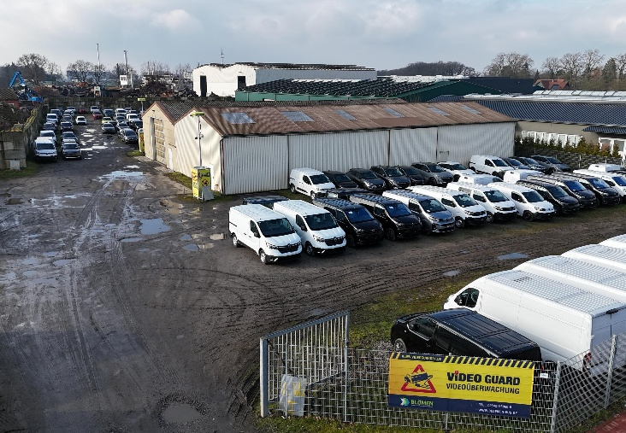

**[25-03 Logistik]**

*Die Kameratürme von Video Guard sichern Außenflächen in der Logistikbranche vor Einbruch, Diebstahl und Vandalismus.*

Foto: Video Guard

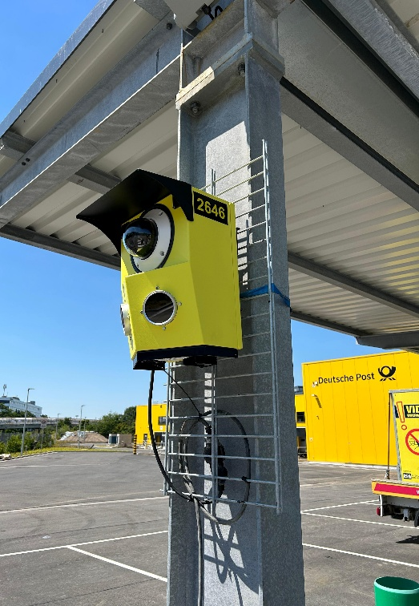

**[25-03 Kompakt]**

*Video Guard Compact lässt sich flexibel montieren und benötigt nur wenig Platz.*

Foto: Video Guard

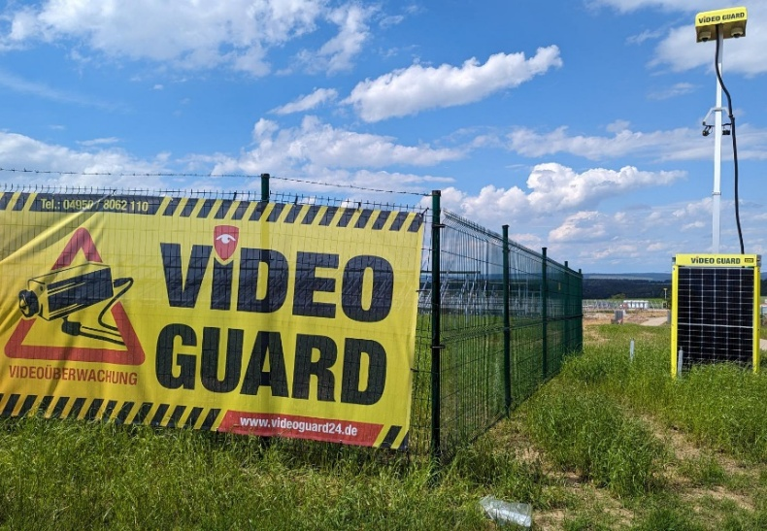

**[25-03 Video Guard Solar]**

*Video Guard Solar funktioniert mithilfe von Solarpaneelen ganz ohne externe Stromversorgung.*

Foto: Video Guard

Rückfragen beantwortet gern:

**BLÖMEN Verkehrs- und**

**Sicherheitstechnik GmbH**

Benno Blömen

Tel. +49 (2542) 86 960 10

eMail: benno.bloemen@bloemen-vus.de

www.bloemen-vus.de

**ISG International Security GmbH**

Jörn Windler

Tel. +49 (4950) 8062 23

eMail: j.windler@videoguard24.de

www.videoguard24.de

**Kommunikation2B**

Mareike Wand-Quassowski

Tel. +49 (231) 330 49 323

eMail: m.quassowski@kommunikation2b.de

www.kommunikation2b.de